СОДЕРЖАНИЕ

ВВЕДЕНИЕ 4
1 Архитектура эмулятора 5
2 Реализация физической части 7
2.1 Модель работы канала связи 7
2.2 Модель работы узла 8
3 Описание работы KISS команд 9
ЗАКЛЮЧЕНИЕ 11
СПИСОК ЛИТЕРАТУРЫ 12

ВВЕДЕНИЕ
При разработке распределенных беспроводных систем, такие как mesh-сети, ключевой задачей является корректная оценка поведения радиоканала при одновременной передаче от множества узлов. Экспериментальная проверка таких систем в реальных условиях требует значительных ресурсов. В связи с этим особую актуальность приобретают программные методы эмуляции физического уровня радиоканала.
Одним из подходов является концепция Software-in-the-Loop (SITL), при которой встроенное программное обеспечение и алгоритмы выполняются на хост-компьютере, путем запуска в виртуальной среде.
Такая эмуляция обеспечивает создание контролируемой и воспроизводимой среды для тестирования, позволяя анализировать поведение системы в условиях, которые сложно воссоздать в реальности, что делает его идеальным для сложных систем.
Целью данной практической части является реализация модели многоканального радиоканала с использованием инструмента FutureSDR и интеграции с сетевым стеком.

Архитектура эмулятора
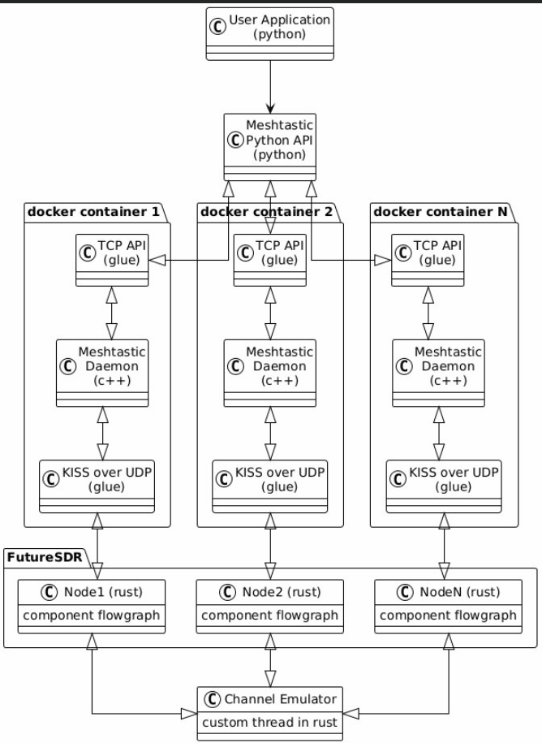
На изображении (Рисунок 1) показана архитектура разрабатываемого программного симулятора предназначенного для моделирования работы сети Meshtastic включая эмуляцию физического уровня и работы канала с помощью FutureSDR.

Рисунок 1 — Многоуровневая архитектура SITL.
Архитектура состоит из следующих компонентов:
- Channel Emulator: Эмулятор канала связи (среда). Данный компонент связывает все узлы между собой.
- Node 1..N: Узлы приемопередатчиков описавыемые с помощью графов в FutureSDR.
- KISS (Keep It Simple, Stupid) over UDP: Компонент реализующий управление узлом и принятие данных и событий с узла с помощью KISS команд отправляемых через UDP сокеты.
- Meshtastic daemon: Процесс meshtastic, таже самая программа, что работает на реальных устройствах.
- TCP API: Сервер реализующий управление процессом meshtastic.
- Meshtastic python API: Клиент для TCP сервера в процессе meshtastic.
- User Application: Приложение через которое пользователь взаимодействует с симулятором.

Реализация физической части

2.1 Модель работы канала связи
На рисунке 2 изображена реализация модели канала связи, которая выполняется в отдельном потоке.
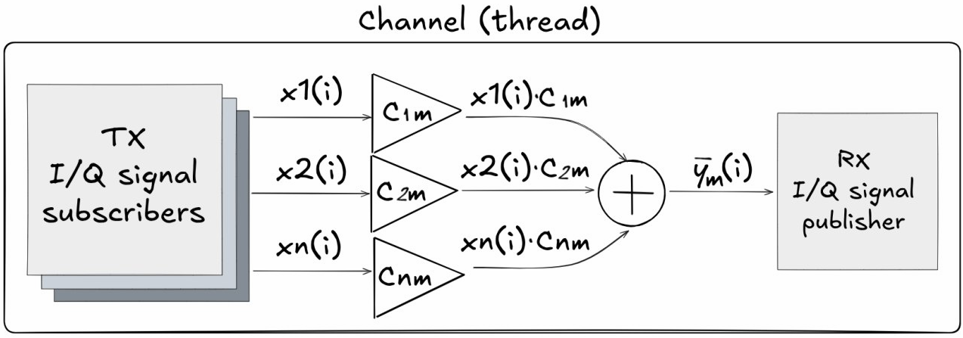
Рисунок 2 — Модель работы канала связи.
Элементы:
1. I/Q signal subsriber и I/Q signal publisher — каналы crossbeam, связывающие поток обработки канала с блоками FutureSDR (Рисунок 3).
По данным каналам передаются объекты со следующим описанием:
pub struct IqFrame {
pub epoch: u64,
pub samples: [Complex32; 1024],
}
где epoch — временная метка (номер фрейма), а samples — буфер комплексных отсчетов для данного фрейма.
В случае отсутствия данных на передачу или прием буфер samples заполняется нулевыми значениями для обеспечения синхронизации данных.
2. C_{nm} - матрица коэффициентов канала. Каждый сигнал x_{n}(i) умножается на комплексный коэффициент, перед тем, как сложить сигналы для приемника m.
Передаваемые отсчеты в IqFrame будут суммироваться только при условии, что их временные метки одинаковы. После этого сигнал ȳ_{m}(i) отправляется на приемный граф FutureSDR для узла m.

2.2 Модель работы узла
Узел представляет собой описание в виде двух независимых между собой отдельных графов: пути приема и пути передачи.
Перед приемом суммы всех сигналов для данного узла m добавляется аддитивный белый гауссовский шум. Значение дисперсии белого шума можно задать отдельно при создании узла. После добавления шума, приемник попытается извлечь байты из результирующего сигнала y_{m}(i), которые будут отправлены на meshtastic daemon по команде.
Путь передачи отвечает за преобразованние данных, поступающих от уровня сети в квадратурную модуляцию.

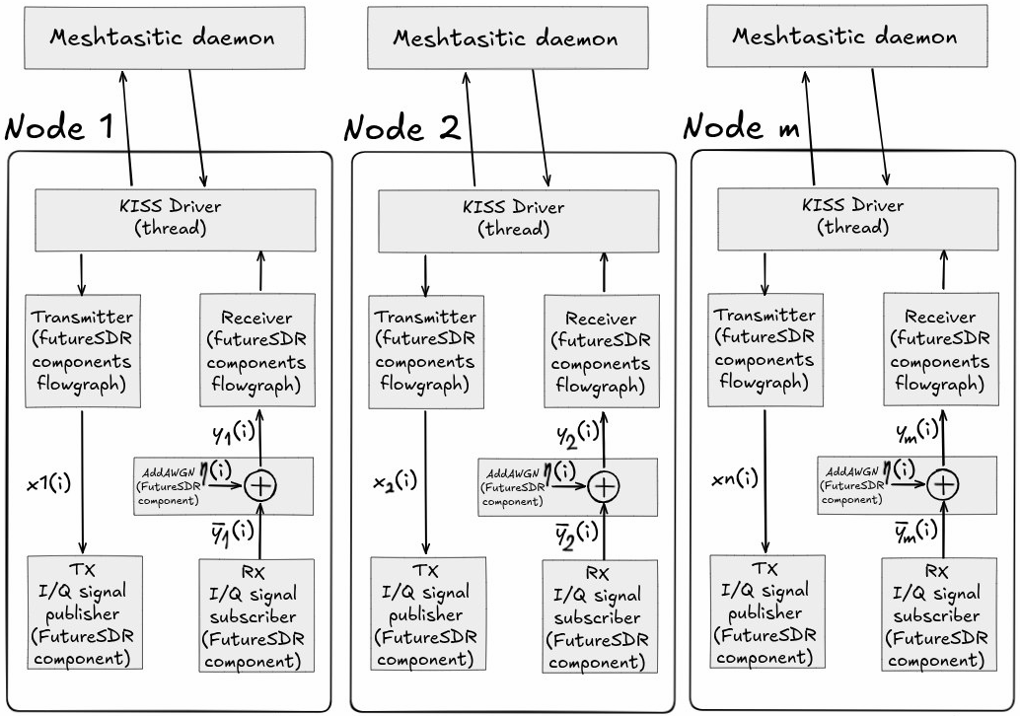
Рисунок 3 — Иллюстрация взаимодействия потоков эмуляции канала связи с узлами в FutureSDR.

Описание работы KISS команд
В процессе передачи и приема данных между сетевым и физическим уровнем используется событийно-ориентированный обмен.
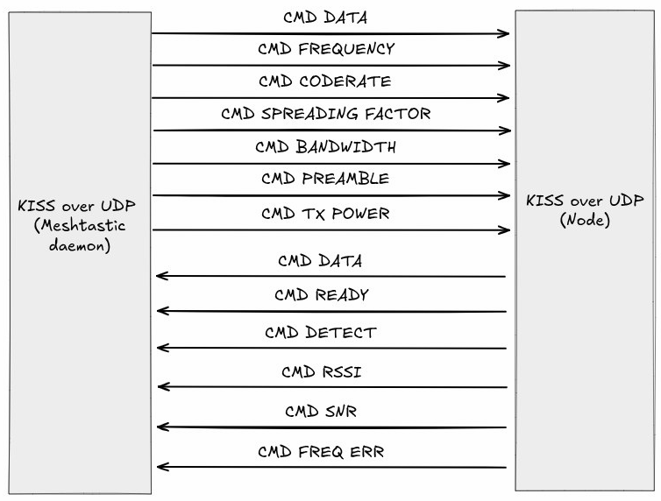

Рисунок 4 — Доступные команды программного драйвера.
Команды KISS такие, как установки частоты, скорости кода, коэффициента расширения спектра, ширины полосы пропускания, длины преамбулы и установки мощности передатчика, выполняются без ожидания последующей логики, в отличии от команд отправки или приема данных. Последовательность KISS команд для отправки (Рисунок 5) и приема
(Рисунок 6) данных.

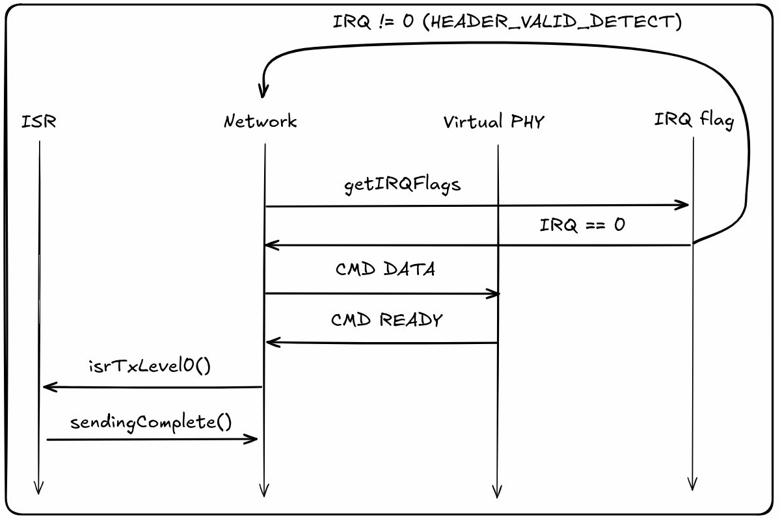
Рисунок 5 — Последовательный граф отправки данных.
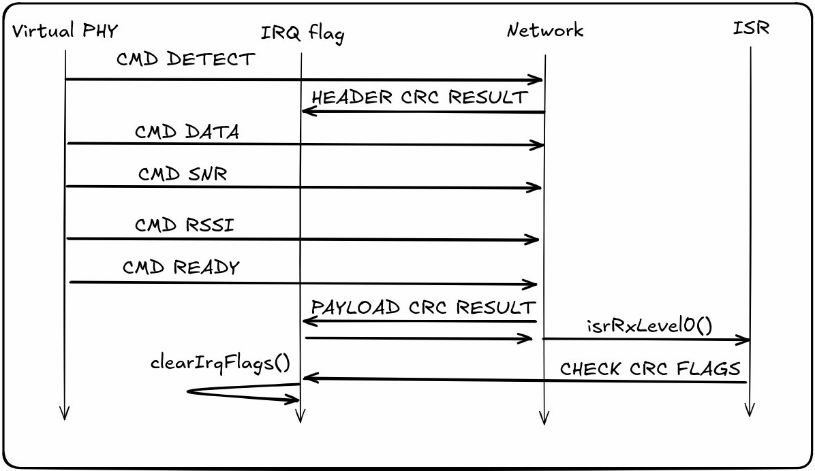

Рисунок 6 — Последовательный граф приема данных

ЗАКЛЮЧЕНИЕ
В ходе выполнения практической работы была реализована программная архитектура эмуляции физического уровня с поддержкой многоканальной модели радиоканала.
Разработаны следующие блоки для FutureSDR:
ChannelPublisher, ChannelSubscriber на основе crossbeam канала и блок AddAWGN для наложения шумов.
Разработан драйвер эмуляции физического интерфейса Meshtastic на основе KISS команд, отправляемых через UDP.

СПИСОК ЛИТЕРАТУРЫ
- RF-SITL: A Software-in-the-loop Channel Emulator for UAV Swarm Networks Nicholas Mastronarde, Daniel Russell, Zhangyu Guan 2022
- https://m17-protocol-specification.readthedocs.io/en/latest/kiss_protocol.html KISS Protocol (08.01.2026)
- https://reticulum.network/manual/index.html Reticulum Network Stack Manual (09.01.2026)
- https://www.futuresdr.org/learn/introduction.html FutureSDR documentation (07.01.2026)
- https://www.futuresdr.org/blog/are-we-lora/ LoRa for FutureSDR implemented overview (07.01.2026)
- https://meshtastic.org/docs/introduction/ Meshtastic documentation (08.01.2026)

